Отчет по лабораторной работа №6

Группа НПИбд-02-22

Стариков Данила Андреевич

Содержание

# 1 Цель работы

Приобретение практических навыков работы в Midnight Commander. Освоение инструкций языка ассемблера mov и int.

# 2 Основная часть

## 2.1 Выполнение лабораторной работы

С помощью Midnight Commander открыли каталог ~/work/arch-pc и создали папку lab06 (клавиша F7) для текущей работы (Рис. 1).

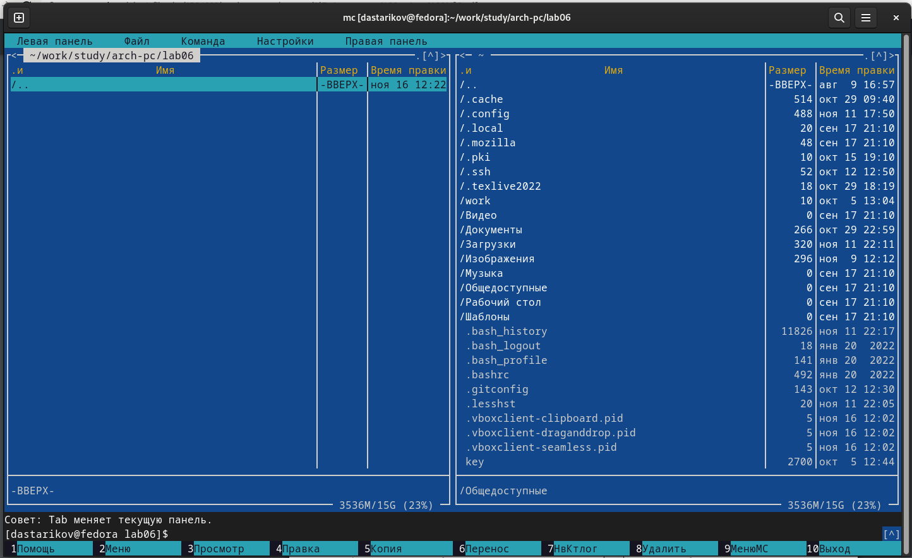

Рис. 1: Окно Midnight Commander. На левой стороне открыт каталог lab06.

Создали новый файл lab6.asm с помощью команды touch, открыли через редактор mcedit по клавише **F4** и скопировали текст программы из Листинга 1.

Листинг 1: Программа вывода сообщения на экран и ввода строки с клавиатуры.

;------------------------------------------------------------------  
; Программа вывода сообщения на экран и ввода строки с клавиатуры  
;------------------------------------------------------------------  
;------------------- Объявление переменных ----------------  
SECTION .data ; Секция инициированных данных  
msg: DB 'Введите строку:',10 ; сообщение плюс  
; символ перевода строки  
msgLen: EQU $-msg ; Длина переменной 'msg'  
SECTION .bss ; Секция не инициированных данных  
buf1: RESB 80 ; Буфер размером 80 байт  
;------------------- Текст программы -----------------  
SECTION .text ; Код программы  
GLOBAL _start ; Начало программы  
_start: ; Точка входа в программу  
;------------ Cистемный вызов `write`  
; После вызова инструкции 'int 80h' на экран будет  
; выведено сообщение из переменной 'msg' длиной 'msgLen'  
mov eax,4 ; Системный вызов для записи (sys_write)  
mov ebx,1 ; Описатель файла 1 - стандартный вывод  
mov ecx,msg ; Адрес строки 'msg' в 'ecx'  
mov edx,msgLen ; Размер строки 'msg' в 'edx'  
int 80h ; Вызов ядра  
;------------ системный вызов `read` ----------------------  
; После вызова инструкции 'int 80h' программа будет ожидать ввода  
; строки, которая будет записана в переменную 'buf1' размером 80 байт  
mov eax, 3 ; Системный вызов для чтения (sys_read)  
mov ebx, 0 ; Дескриптор файла 0 - стандартный ввод  
mov ecx, buf1 ; Адрес буфера под вводимую строку  
mov edx, 80 ; Длина вводимой строки  
int 80h ; Вызов ядра  
;------------ Системный вызов `exit` ----------------------  
; После вызова инструкции 'int 80h' программа завершит работу  
mov eax,1 ; Системный вызов для выхода (sys_exit)  
mov ebx,0 ; Выход с кодом возврата 0 (без ошибок)  
int 80h ; Вызов ядра

Сохранили файл и проверили, что текст сохранился, открыв файл в режиме чтения (Рис. 2).

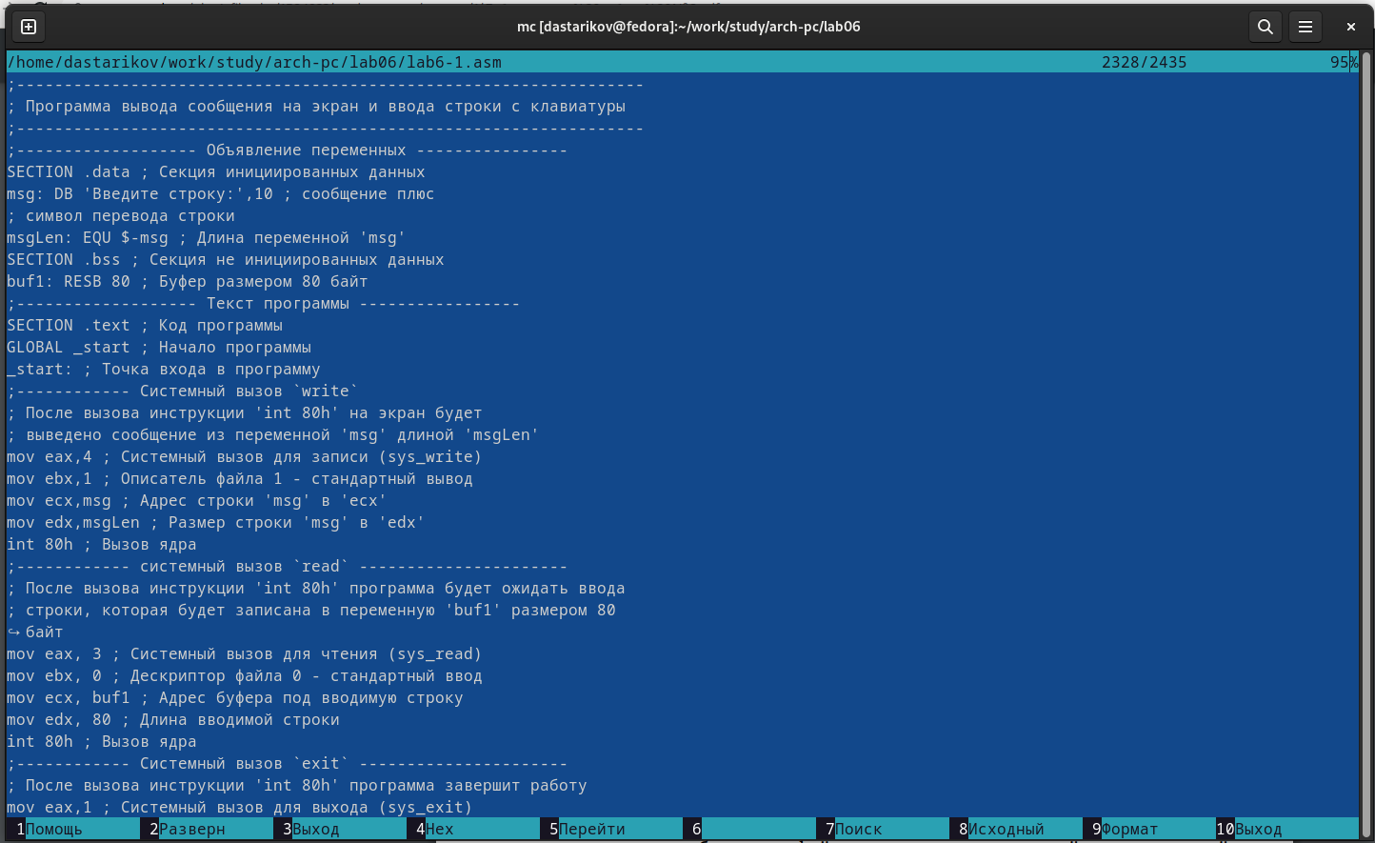

Рис. 2: Просмотр текста программы lab6-1.asm в режиме чтения.

Выполнили трансляцию текста программы, компановку полученного объектного файла и запустили программу (Рис. 3).

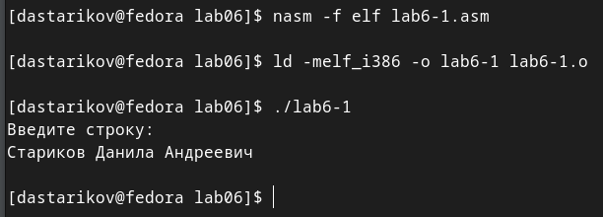

Рис. 3: Результат работы программы lab6-1.

### 2.1.1 Подключение внешнего файла in_out.asm

Скачали файл in_out.asm со страницы курса в ТУИС и положили в рабочий каталог.

С помощью клавиши **F5** создали копию файла lab6-1.asm с именем lab6-2.asm и в соответствии с Листингом 2 исправили текст программы (Рис. 4). Создали и запустили исполняемый файл (Рис. 5). Если в тексте программы заменить подпрограмму sprintLF на sprint, то после вывода строки не будет печаться пустая строка (Рис. 6).

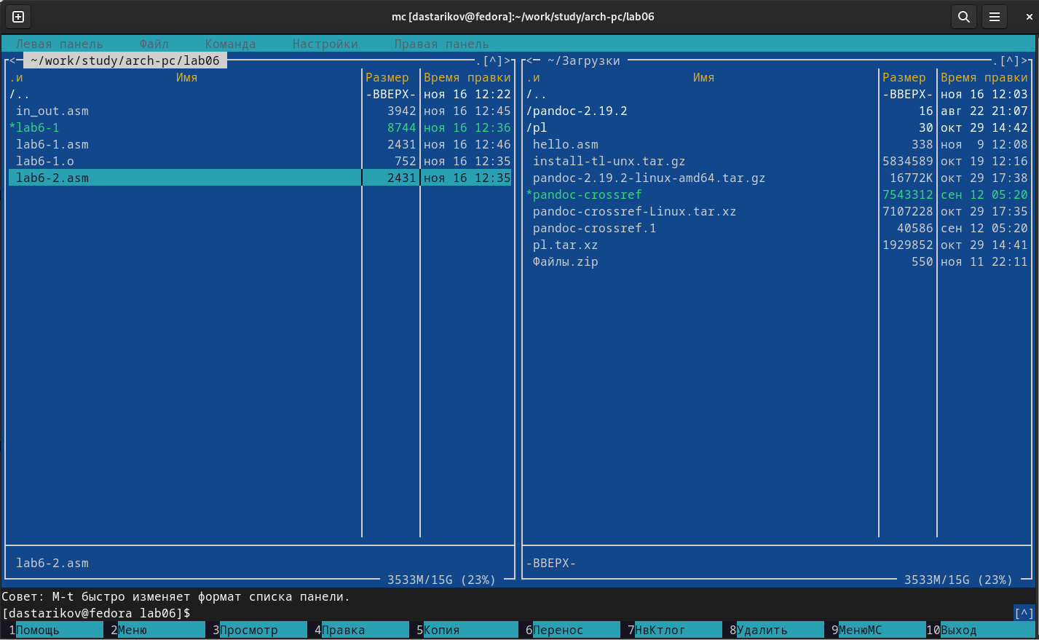

Рис. 4: Каталог lab06 после создания файла lab6-2.asm

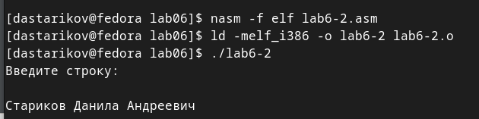

Рис. 5: Результат выполения программы lab6-1 с подпрогаммой sprintLF

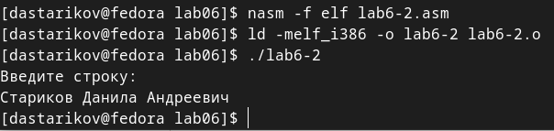

Рис. 6: Результат выполения программы lab6-1 с подпрогаммой sprint

Листинг 2: Текст программы lab6-2.asm

;------------------------------------------------------------------  
; Программа вывода сообщения на экран и ввода строки с клавиатуры  
;------------------------------------------------------------------  
%include 'in_out.asm'  
  
SECTION .data ; Секция инициированных данных  
msg: DB 'Введите строку:',10 ; сообщение плюс  
; символ перевода строки  
  
SECTION .bss ; Секция не инициированных данных  
buf1: RESB 80 ; Буфер размером 80 байт  
  
;------------------- Текст программы -----------------  
SECTION .text ; Код программы  
 GLOBAL _start ; Начало программы  
 _start: ; Точка входа в программы  
 mov eax, msg ; запись адреса выводимого сообщения в `EAX`  
 call sprintLF ; вызов подпрограммы печати сообщения  
   
 mov ecx, buf1 ; запись адреса переменной в `EAX`  
 mov edx, 80 ; запись длины вводимого сообщения в `EBX`  
 call sread ; вызов подпрограммы ввода сообщения  
   
 call quit ; вызов подпрограммы завершения

## 2.2 Выполнение заданий для самостоятельной работы.

Создали копию lab6-1-new.asm файла lab6-1.asm, в котором написали блок вывода строки, полученной вводом с клавиатуры (Листинг 3). Результат работы программы на Рисунке 7

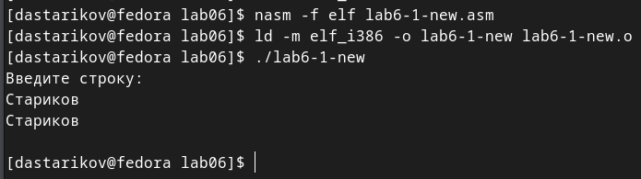

Рис. 7: Результат выполения программы lab6-1-new.

Листинг 3: Текст программы lab6-1-new.asm

SECTION .data ; Секция инициированных данных  
msg: DB 'Введите строку:',10 ; сообщение плюс  
; символ перевода строки  
msgLen: EQU $-msg ; Длина переменной 'msg'  
SECTION .bss ; Секция не инициированных данных  
buf1: RESB 80 ; Буфер размером 80 байт  
  
;------------------- Текст программы -----------------  
SECTION .text ; Код программы  
GLOBAL _start ; Начало программы  
_start: ; Точка входа в программу  
  
;------------ Cистемный вызов `write`  
; После вызова инструкции 'int 80h' на экран будет  
; выведено сообщение из переменной 'msg' длиной 'msgLen'  
mov eax,4 ; Системный вызов для записи (sys_write)  
mov ebx,1 ; Описатель файла 1 - стандартный вывод  
mov ecx,msg ; Адрес строки 'msg' в 'ecx'  
mov edx,msgLen ; Размер строки 'msg' в 'edx'  
int 80h ; Вызов ядра  
  
;------------ системный вызов `read` ----------------------  
; После вызова инструкции 'int 80h' программа будет ожидать ввода  
; строки, которая будет записана в переменную 'buf1' размером 80 байт  
mov eax, 3 ; Системный вызов для чтения (sys_read)  
mov ebx, 0 ; Дескриптор файла 0 - стандартный ввод  
mov ecx, buf1 ; Адрес буфера под вводимую строку  
mov edx, 80 ; Длина вводимой строки  
int 80h ; Вызов ядра  
  
;------------ Cистемный вызов `write`  
; После вызова инструкции 'int 80h' на экран будет  
; выведено сообщение из переменной 'buf1' длиной 80  
mov eax,4 ; Системный вызов для записи (sys_write)  
mov ebx,1 ; Описатель файла 1 - стандартный вывод  
mov ecx,buf1 ; Адрес строки 'buf1' в 'ecx'  
mov edx,80 ; Размер строки 'buf1' в 'edx'  
int 80h ; Вызов ядра  
  
;------------ Системный вызов `exit` ----------------------  
; После вызова инструкции 'int 80h' программа завершит работу  
mov eax,1 ; Системный вызов для выхода (sys_exit)  
mov ebx,0 ; Выход с кодом возврата 0 (без ошибок)  
int 80h ; Вызов ядра

Cоздали копию lab6-2-new.asm файла lab6-2.asm, в котором, воспользовавшись подпрограммами из файла in_out.asm, также написали блок вывода строки, полученной вводом строки с клавиатуры (Листинг 4). Результат работы программы на Рисунке 8.

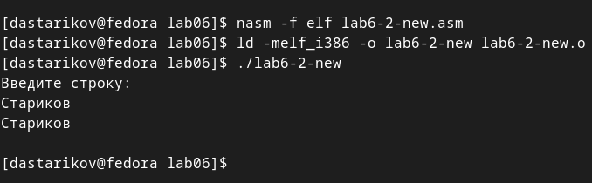

Рис. 8: Результат выполения программы lab6-2-new.

Листинг 4: Текст программы lab6-2-new.asm

%include 'in_out.asm'  
  
SECTION .data ; Секция инициированных данных  
msg: DB 'Введите строку:',10 ; сообщение плюс  
; символ перевода строки  
  
SECTION .bss ; Секция не инициированных данных  
buf1: RESB 80 ; Буфер размером 80 байт  
  
;------------------- Текст программы -----------------  
SECTION .text ; Код программы  
 GLOBAL _start ; Начало программы  
 _start: ; Точка входа в программы  
 mov eax, msg ; запись адреса выводимого сообщения в `EAX`  
 call sprint ; вызов подпрограммы печати сообщения  
   
 mov ecx, buf1 ; запись адреса переменной в `EAX`  
 mov edx, 80 ; запись длины вводимого сообщения в `EBX`  
 call sread ; вызов подпрограммы ввода сообщения  
 ати сообщения  
   
 mov eax, buf1 ; запись адреса выводимого сообщения в 'EAX'  
 call sprint ; вызов подпрограммы печ  
 call quit ; вызов подпрограммы завершения

Созданные файлы *.asm скопировали в каталог ~/work/study/2022-2023/“Архитектура компьютера”/archpc/labs/lab06/ и загрузили на Github.

# 3 Выводы

В рамках лабораторной работы получили практические навыки работы в Midnight Commander, освоили иструкции языка ассемблера и использование внешних файлов.